**Тема:**Единица измерения времени - сутки

**Предмет**: Математика

**Школа: школа-лицей №16 им. Ж. Каражигитова**

**Учитель:** Кашникова Е.В.

**Тип урока:** открытие нового знания

**Дидактическая цель:** познакомить с единицей измерения времени – сутками. Совершенствовать вычислительные навыки, развивать логическое мышление; внимание; Воспитывать чувство коллективизма, самостоятельность, интерес к урокам математики.

**Ожидаемые результаты:**

1. **Предметные:** умеют выполнять сложение и вычитание чисел в пределах 100; составляют и решают текстовые задачи.
2. **Личностные:** признают свои ошибки; проявляют положительные эмоции; интерес к уроку математики.
3. **Метапредметные:** организуют взаимопроверку выполненной работы; сравнивают разные записи решений; высказывают свое мнение при обсуждении задания; при выполнении задания в паре слушают друг друга.

**Задачи урока**:

* рассмотреть новую единицу измерения времени - сутки;
* продолжать работу по умению определять время по разным часам;
* выполнять вычисления с двузначными числами;
* развивать умение работать в парах, группах, осуществлять взаимопроверку;
* развивать умение сравнивать, анализировать, обобщать, креативно мыслить, делать выводы

**Методы обучения:** частично-поисковый, проблемный

**Формы организации познавательной деятельности:**групповая, в парах, индивидуальная, фронтальная

**Аппаратное и программное обеспечение:**ПК, мультипроектор

**Вид используемых средств ИТК:**фильм о времени.

**1.Организационный момент.**

**- Я прошу улыбнуться тех, у кого сейчас хорошее настроение.**

**Я надеюсь, что это настроение в конце урока станет еще лучше.**

**Сегодня мы с вами будем работать дружно, вместе, в паре со своим соседом, в мини группе, обращаться за помощью к одноклассникам, если задание будет вызывать затруднение.**

**ЦЕЛЬ: организовать формирование темы урока учащимися.**

**А сейчас я вас попрошу отгадать загадку.**

**- На руке, и на стене,**

**И на башне**

**В вышине**

**Ходят, ходят**

**Ровным ходом-**

**От восхода до захода.**

**- Что это? (ЧАСЫ)**

**-Как вы думаете, о чем мы будем говорить сегодня на уроке?**

**- Правильно. Мы сегодня с вами закрепим знания о времени, повторим единицы измерения времени и узнаем новое.**

**- А сейчас на доске вы видите часы. Какое время сейчас показывают наши часы? (1.00- ночь, 13.00 – день)**

**- Сейчас вам нужно составить и записать выражение складывая числа начиная с 1 и заканчивая на цифре 7 прибавляем каждое последующее число. Найдите результат.**

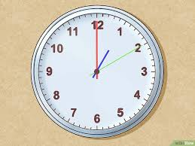

**1 +2 +3 +4 + 5 + 6 + 7 = 28**

**- Что вы можете сказать про это число?**

**(двузначное, состоит из десятков и единиц, четное, сумма чисел 20 и 8, сегодняшнее число)**

**Записываем в своих тетрадях число, классная работа.**

**2. Актуализация знаний. Постановка учебной задачи.**

**ЦЕЛЬ: закрепить знания учащихся об единицах измерения времени.**

**- Давайте вспомним какие единицы измерения времени вы знаете?**

**( час, минута, неделя, год, месяц)**

**На доске вы видите карточки с различными числами и словами, вам надо соотнести число и слово, чтобы получилась правильная запись и объяснить. Записываем в тетрадь.**

**7 дней 6минут**

**ГОД**

**12 месяцев**

**Час**

**30 дней**

**НЕДЕЛЯ**

**60 МИНУТ**

**Сутки**

**24 часа**

**МЕСЯЦ**

**- Молодцы!**

**3. .Формирование темы урока и постановка цели.**

**- О какой единице измерения мы еще с вами не говорили на уроках? (СУТКИ)**

**- Как вы думаете, что такое сутки? Какой промежуток времени они составляют?**

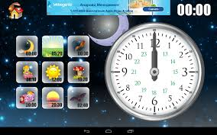

**- Сутки- это промежуток времени, когда часовая стрелка делает два круга по циферблату начиная с 12 часов.**

**Первый круг-прошло пол дня, еще один круг- еще пол дня. Два раза по 12, у нас получится 24. Значит в сутках- 24 часа.**

**ЦЕЛЬ: организовать правильное выполнение задания учащимися.**

- У вас на партах лежит конверт, на нем написано « ЗАДАНИЕ 1».

Откройте его и положите посередине стола. Это задание вы будете выполнять в паре, вместе со своим соседом.

- Как вы думаете, что вам нужно сделать?

(Дописать недостающее число, чтобы в сумме получилось 24).

**24**

|  |  |
| --- | --- |
| **12** |  |
| **10** |  |
| **21** |  |
| **19** |  |
| **15** |  |
| **20** |  |
| **11** |  |
| **9** |  |

**- Поменяйтесь карточками с ребятами с другой парты, проверяем. (взаимопроверка) Если правильно ставим +, неправильно -.**

**Критерии оценивания:**

|  |  |  |
| --- | --- | --- |
| **№** | **Дескрипторы** |  |
| **1** | **Правильно находит второе слагаемое в первом выражении** | **1** |
| **2** | **Правильно находит второе слагаемое во втором выражении** | **1** |
| **3** | **Правильно находит второе слагаемое в третьем выражении** | **1** |
| **4** | **Правильно находит второе слагаемое в четвертом выражении** | **1** |
| **5** | **Правильно находит второе слагаемое в пятом выражении** | **1** |
| **6** | **Правильно находит второе слагаемое в шестом выражении** | **1** |
| **7** | **Правильно находит второе слагаемое в седьмом выражении** | **1** |
| **8** | **Правильно находит второе слагаемое в восьмом выражении** | **1** |
|  | **Всего** | **8** |

**Посчитайте сколько правильных ответов, напишите внизу. Верните листок. Давайте посмотрим, кто, как справился с заданием. Поднимите руки у кого 8 плюсов, 7, 6....**

**- Хорошо. Продолжаем урок.**

**4. Применение знаний и умений в новой ситуации.**

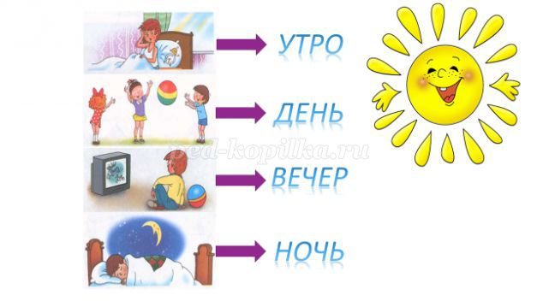

**- Ребята, как вы думаете, а на какие части можно разделить сутки? Из чего они состоят? (Утро, день, вечер, ночь)**

**- А каждое время суток мы проводим одинаково?**

**(ночью-спим, утром- идем в школу, днем- занимаемся).**

**ЦЕЛЬ: организовать сотрудничество при составлении и решении задачи.**

**- А сейчас мы приступаем к выполнению следующего задания.**

**- У вас на столе лежит еще один конверт. На нем написано «ЗАДАНИЕ 2». Откройте его аккуратно. Какое задание нам сейчас надо будет выполнить, как вы думаете?**

**- Правильно. Используя карточки, попробуйте составить задачу, записать ее и решить.**

**- Проверяем, у кого какие получились задачи. А какие еще вопросы можно было использовать?**

**Оцениваем по таблице.**

|  |  |  |
| --- | --- | --- |
| Решает составную задачу | чертит схему/составляет краткую запись условия задачи; | 1 |
| выбирает знак действия и записывает выражение первого действия; | 1 |
| находит значение выражения первого действия; | 1 |
| выбирает знак действия и записывает выражение второго действия; | 1 |
| находит значение выражения второго действия; | 1 |
| записывает ответ задачи. | 1 |

**5. Закрепление. Игровой момент.**

**ЦЕЛЬ: организация учащихся по исследованию проблемной ситуации.**

**- Сейчас мы с вами поиграем в игру «ЛОТО».**

**- У вас на партах карточки, на которых нарисованы часы и отдельные фишки с часами. Вам надо соотнести время на карточке и время на фишке. Выполняем это задание и на доске все вместе.**

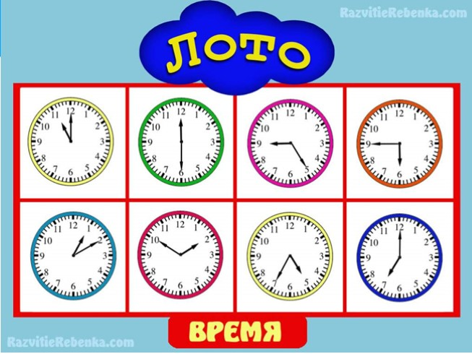

**17 : 45**

**5 : 35**

**13 : 50**

**13 : 10**

**9 : 25**

**7 : 00**

**11 : 30**

**11: 00**

**- Молодцы!**

**6. Итог урока. Рефлексия.**

**- Ну, а теперь давайте подведем итог урока. Чем мы занимались сегодня на уроке? Что нового узнали? Какое у вас сейчас настроение?**

**- Если вам понравился урок, то, как вы работали и как работали ваши друзья, поднимите картинку со словом ДЕНЬ. Ну, а если вам было трудно и неинтересно – со слово НОЧЬ.**

**Наглядность:**

**1. **

2. 

|  |  |
| --- | --- |
| **12** |  |
| **10** |  |
| **21** |  |
| **19** |  |
| **15** |  |
| **20** |  |
| **11** |  |
| **9** |  |

3.

4.



5.

